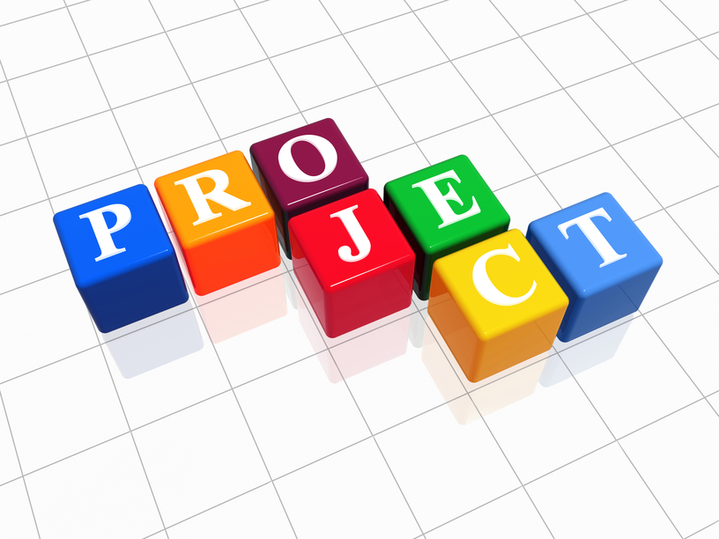
Мастер - класс
"ДК - Проект от А до Я"


Модуль № 9
Уважаемые коллеги!
Хотим напомнить Вам о том, что как бы правильно не было оформлено портфолио проекта и как бы оно не отвечало всем требованиям по оформлению, каким бы ярким не было выступление проектной команды на очном этапе конкурса, но если команда не отвечает или отвечает слабо, неуверенно, не аргументированно на вопросы членов жюри, удача в победе на конкурсе , как бы нам этого не хотелось, нас обойдёт стороной.
Перечень вопросов, которые могут задать члены жюри, трудно предугадать. Поэтому проектная команда, которую Вы, как руководитель, готовите на конкурс, должна быть готова к вопросам различного характера, касающиеся темы самого проекта.
Исходя из опыта участия в проектных конкурсах различного уровня, хочется сказать, что ребята, в основном, слабо компетентны в вопросах нормативно-правовой базы проекта. Отличное знание нормативной базы проекта (правильное название нормативных документов, которые были использованы при реализации проекта, статьи документа, которые были применены именно для данного проекта, краткое содержание этих стаей) является одним из выигрышных моментов проектной команды на конкурсе социально-значимых и социально-образовательных проектов.
Кроме того, члены жюри могут задать вопросы из других поэтапных шагов которые прошла проектная команда при реализации проекта, например:
1. Какой опыт вы приобрели в ходе разработки и реализации проекта? Ваши достижения.
2. Какие ваши самые яркие впечатления, которые у вас возникли в ходе работы над проектом и в процессе его реализации?
3. Какие проблемы, возникли в процессе реализации проекта? Удалось ли вам их решить? Если нет, то почему.
4. Каковы перспективы развития вашего проекта?
5. Средства, потраченные на реализацию проекта?
6.Союзники и партнёры проекта?
7.И другие.

Уважаемые педагоги, руководители проектных команд!
Если при подготовке к участию в конкурсе социально-значимых и социально-образовательных проектов любого уровня Вами и членами Вашей проектной команды будут соблюдены нижеуказанные требования, будьте уверены, что и на вопросы жюри они будут отвечать аргументированно, убедительно и уверенно, отстаивая свою точку зрения.
Общие требования к оформлению проектов
и отчетов об их реализации.
Текст проекта и отчет о его реализации должны быть набраны в текстовом редакторе WinWord шрифтом Times New Roman размером 12 pt. через 1 межстрочный интервал; страница текста должна иметь поля: левое 2 см, верхнее - 2 см, правое - 1,5 см, нижнее - 2 см., все страницы нумеруются в нижней части листа.

1. Требования к описанию проекта (структура проекта).
Объем текста проекта должен составлять не более 6 страниц печатного текста. На титульном листе необходимо указать:
- название вуза,
- название проекта,
- направление реализации проекта и номинацию, на которую претендует проект,
- ссылка в Интернете, где размещен проект,
- ФИО (полностью) и место учебы (факультет, курс, группа) авторов проекта,
- ФИО (полностью), ученая степень и должность консультанта проекта (если он есть);
Описание проекта должно содержать:
- постановка проблемы,
- целевое назначение проекта,
- задачи проекта,
- участники,
- общий замысел,
- деятельность по реализации проекта (этапы, формы, содержание, способы организации),
- ресурсное обеспечение (кадровые, материальные и др.),
- ожидаемый результат,
- календарный план (прилагается).

2. Требования к написанию отчета по проекту (структура отчета).
Отчет о реализации проекта должен быть не более 5 страниц (вместе с иллюстрациями).
В отчете необходимо:
- заполнить Карту вопросов, указанных в карте.
- приложить иллюстративные материалы, фотографии, видео ролики, раскрывающие наиболее яркие моменты реализации проекта. Объем фотографий должен не превышать 300 кб.
- отзывы социальных партнеров, научного руководителя проекта или консультанта,
- продукты деятельности участников проекта и др.

3. Требования к процедуре презентации – итоговой открытой защите проектов.
- Соответствие регламенту защиты проектов: регламент защиты - не более 15 минут (презентация – 7 мин., ответы на вопросы – 3 мин.)
- В процессе презентации необходимо раскрыть следующее: цель, задачи проекта, общий замысел, основные этапы реализации, наиболее существенные результаты проекта.
Можно использовать разные средства, например, компьютерную презентацию, буклеты, раздаточные материалы и др.
Критерии оценки участия в конкурсе.
1. Критерии оценки разработанного проекта:
- значимость и актуальность выдвинутой проблемы;
- необходимая и достаточная глубина проникновения в проблему, привлечение для её решения знаний из разных областей науки и практики;
- выполнение требований к содержанию проекта;
- соответствие проекта заданной структуре;
- внутренняя согласованность частей представленного проекта;
- реалистичность проекта;
- культура оформления проекта.

2. Критерии оценки процесса реализации проекта:
- соответствие реализации задуманному проекту;
- умение внести необходимые коррективы в реализацию проекта;
- умение взаимодействовать с различными людьми в процессе реализации проекта;
- активность каждого участника проекта..

3. Критерии оценки отчета о реализации проекта:
- полнота ответов на вопросы;
- целесообразность включения иллюстративных материалов;
- культура оформления представленных материалов.

4. Критерии оценки защиты проекта:
- умение раскрыть сущность реализованного проекта и его основные результаты;
- логичность и последовательность представления проекта;
- умение отвечать на вопросы: лаконичность и аргументированность;
- адекватное использование средств наглядности;
- соответствие выступления регламенту.

Практическое задание:
Сегодня мы с Вами вновь побываем в роли членов жюри Все российского Конкурса социально-значимых и социально – образовательных проектов «Я –гражданин России».
Исходя из предложенной Вам в модуле № 7 «Оформление информационной карты портфолио проекта «Процветай, родной район!» составьте, пожалуйста, вопросы проектной команде данного проекта (не более 10 ти вопросов различного характера по теме проекта).
Удачи Вам!

До встречи на Модуле №13

